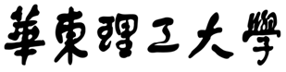

信息科学与工程学院

《软件工程》 实验报告

**系 别 计算机系**

**专 业 计算机科学与技术**

**年 级 2020级**

**姓 名 刘子言**

**指导教师 阮 彤**

**2022-2023 学年 第 1 学期**

**实验二 敏捷开发项目管理实验**

**一、实验目的**

1、熟悉敏捷开发（Scrum）项目的管理思想；

2、模拟敏捷开发项目的管理过程。

**二、实验装置**

个人PC机器，网页版JIRA Software软件。

**三、实验要求**

1、熟悉JIRA项目管理中以事务为中心的概念以及其应用场景；

2、初步掌握项目管理的必要步骤、领会项目管理的不同视角；

3、基于设定好的项目管理要求，实践一个敏捷开发项目管理的周期。

**四、实验内容**

**1、创建两个不同的JIRA Software账户，取名随意，分别作为项目经理和开发人员。**

基于两个邮箱，分别创建两个不同的JIRA Software账户：

·账户sean：作为项目经理

·账户liuziyan：作为开发人员

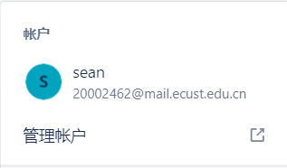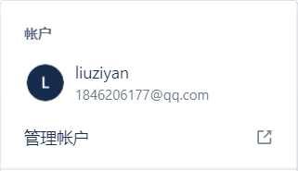

**2、使用项目经理账户创建一个敏捷开发的项目，并将自己和开发人员纳入该团队中。**

本次实验采用“图书管理系统”项目作为本次实验的模拟项目。

“图书管理系统”项目的定义如下：假设现在有一个图书管理系统需要实现，里面包含诸多功能模块。我们决定利用敏捷开发，在第一个冲刺周期完成一些功能——功能包含两个，图书管理和借阅功能。这里定义四个任务：需求分析、图书管理功能、借阅功能和系统测试部署。

使用项目经理账户sean创建好的敏捷开发的“图书管理系统”项目，截图如下所示：

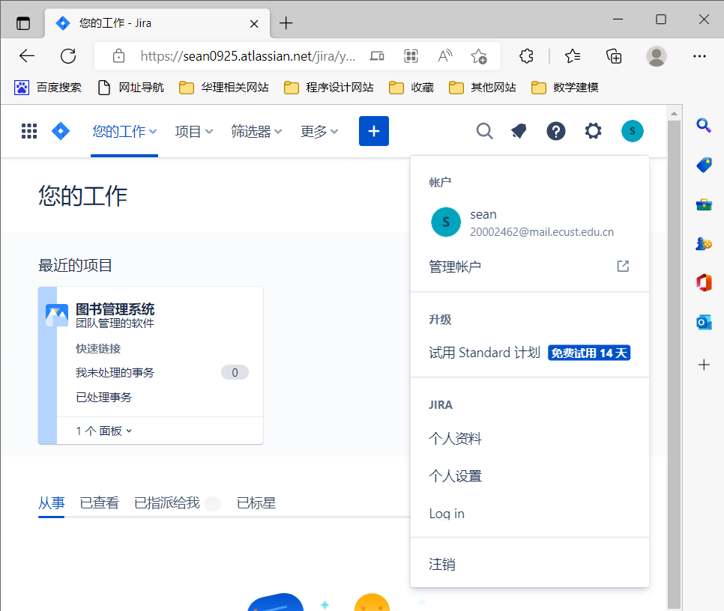

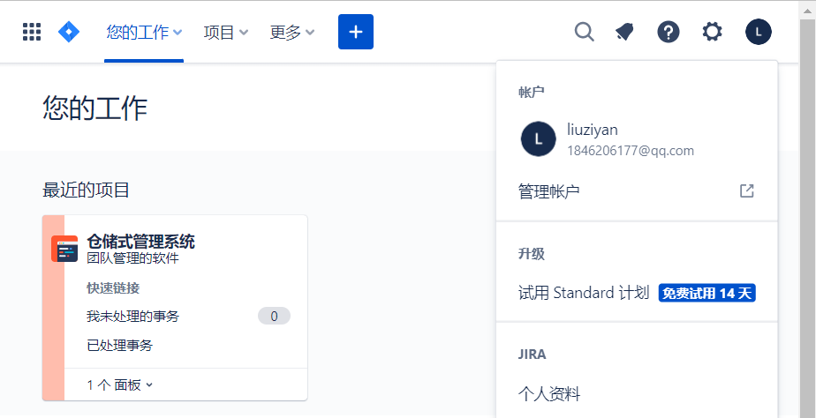

其中：将项目经理账户sean下的敏捷开发的项目“图书管理系统”，作为本次实验的模拟项目；开发人员账户liuziyan下的项目“仓储式管理系统”属于大作业小组的项目，可以先暂时忽略。

由于项目组至少有一个项目经理和一个软件工程师，下面，将开发人员账户liuziyan纳入到项目经理sean创建的“图书管理系统”项目的团队中，截图如下所示：

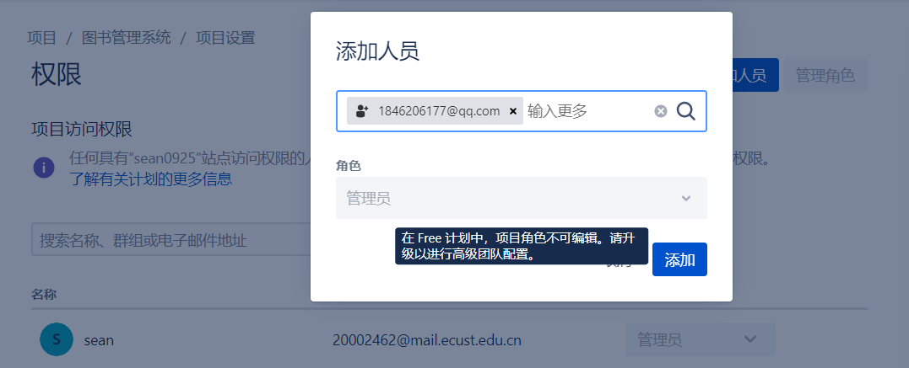

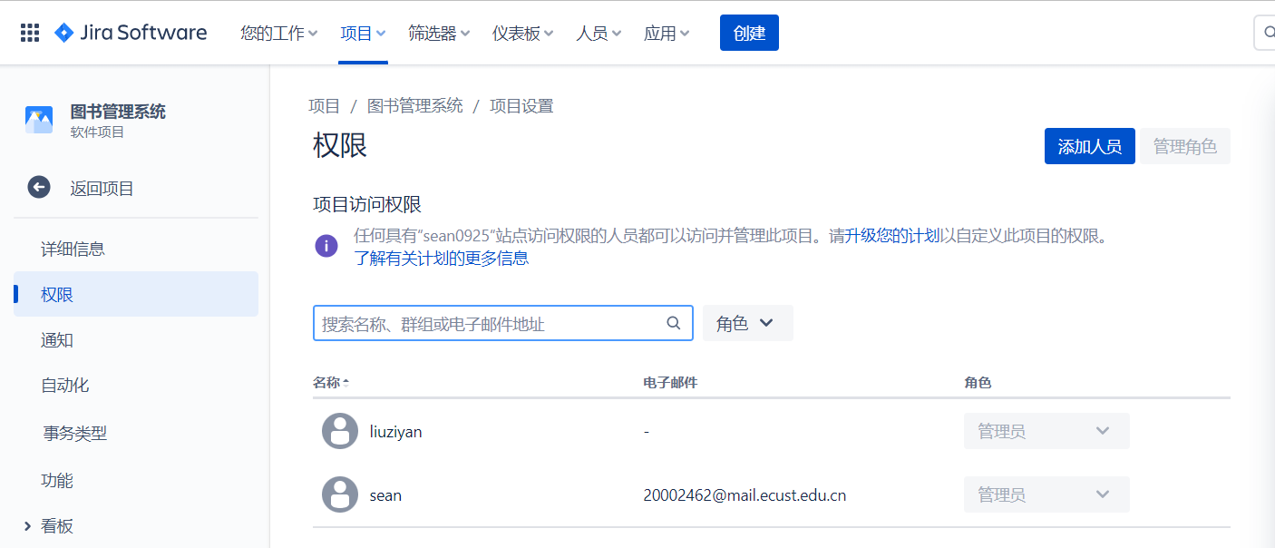

**3、定义一个长篇故事及其下的各种事务（包括各类属性或标签）。**

进入代办事项列表，在待办事项列表中，创建一个长篇故事：“图书管理系统（sean）1.0版本”：

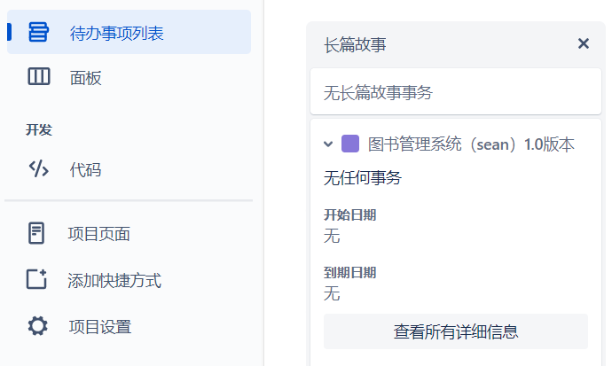

创建好长篇故事以后，继续定义4种事务：需求分析、图书管理功能、借阅功能和系统测试部署，并将每一种事务都绑定到已创建的长篇故事上，截图如下所示：

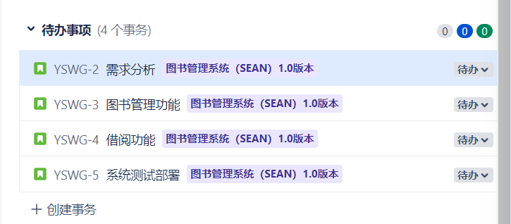

由于事务有不同的属性，这里选择将“需求分析”和“系统测试部署”的事务类型修改为“任务”，截图如下所示：

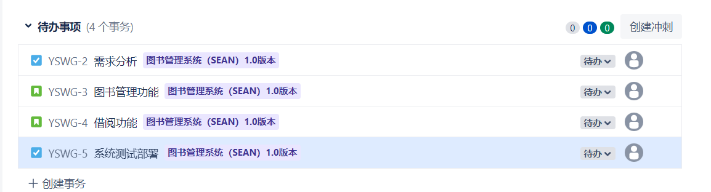

点击路线图，为这个长篇故事定义一个开始时间和截止时间，假设为2022/10/9至2022/11/09，在甘特图上展示如下：

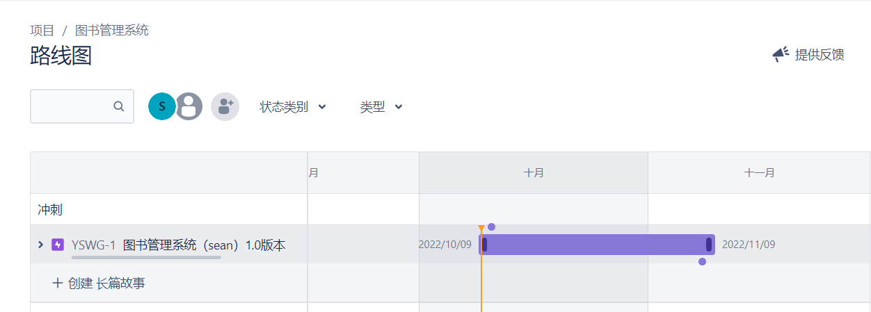

**4、定义一个冲刺周期，将其中的开发事务交给开发人员，其余事务交给自己，并开启冲刺。**

在代办事项列表中创建一个新的冲刺，将所有的待办事项都放进冲刺计划中：

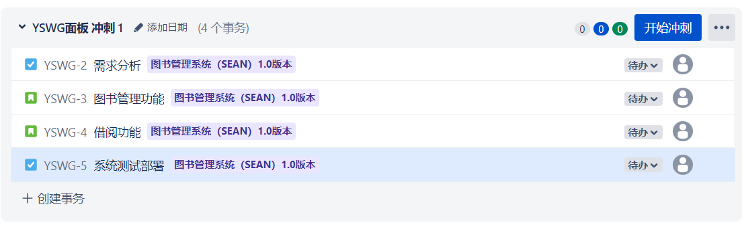

然后点击开始冲刺，假设用3周时间完成这个冲刺，截图如下所示：

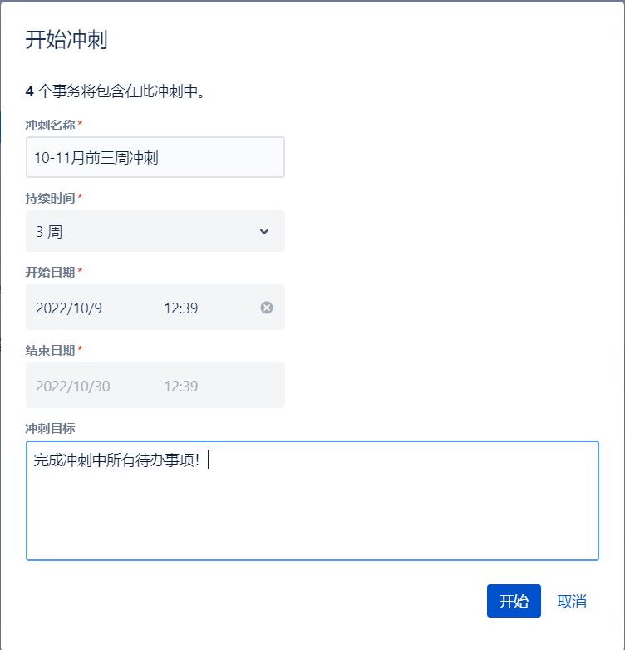

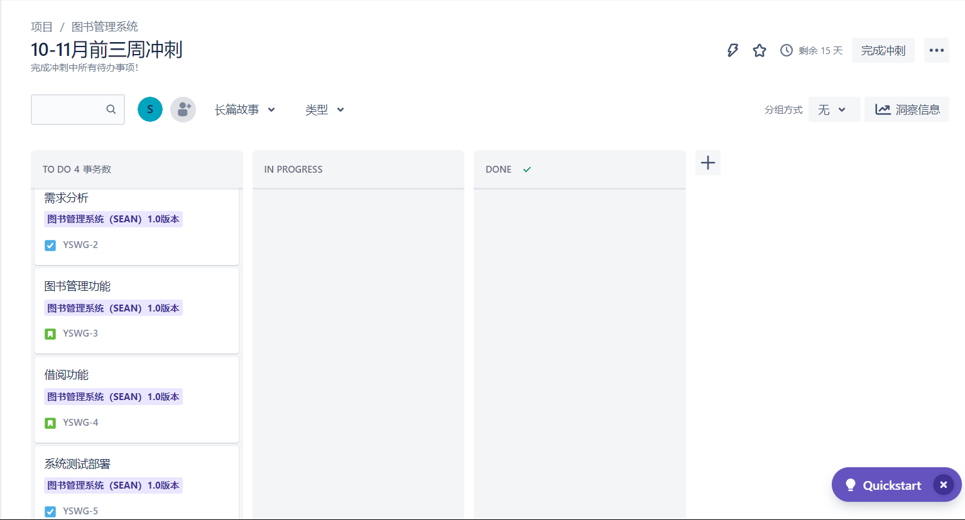

下面分配具体的任务，即将4个事务指定经办人，功能实现交给开发人员，其余功能交给项目经理，截图如下所示：

以下分别为项目经理sean和开发人员liuziyan的工作：

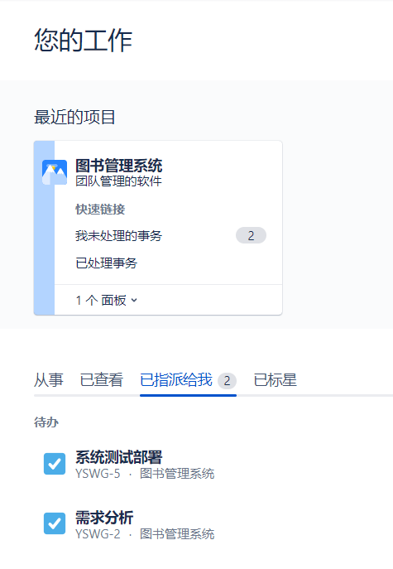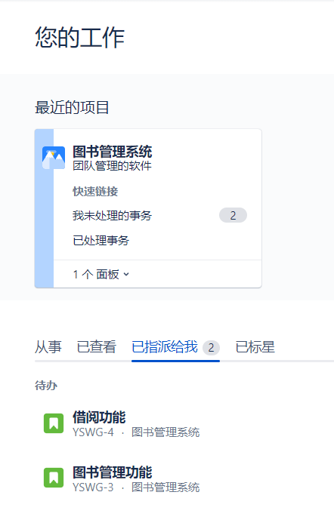

**5、按顺序依次将事务状态改变为正在进行或已完成，观察项目的面板情况。**

按顺序完成思想事务，项目面板截图如下所示：

·“需求分析”已完成：

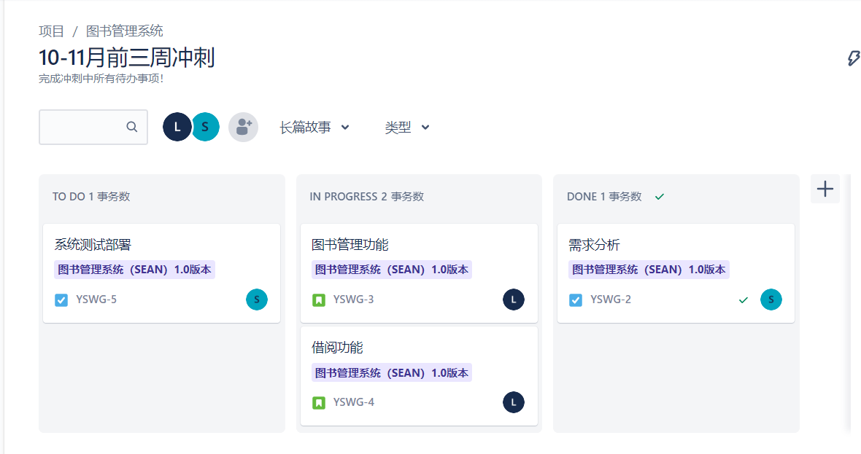

·两项功能开发已完成：

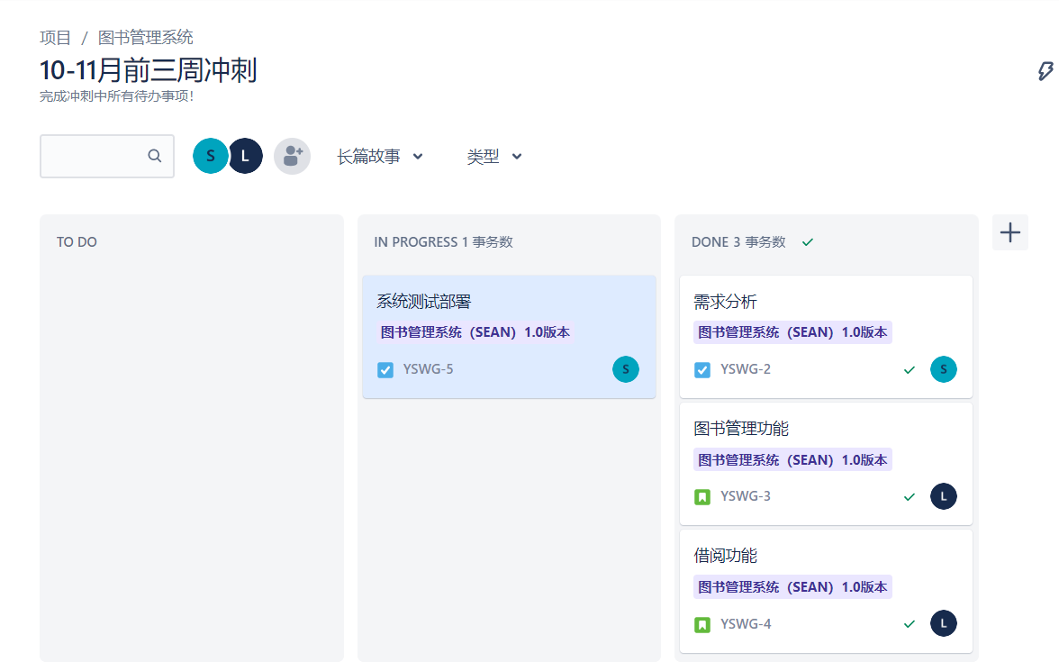

·4项事务均已完成：

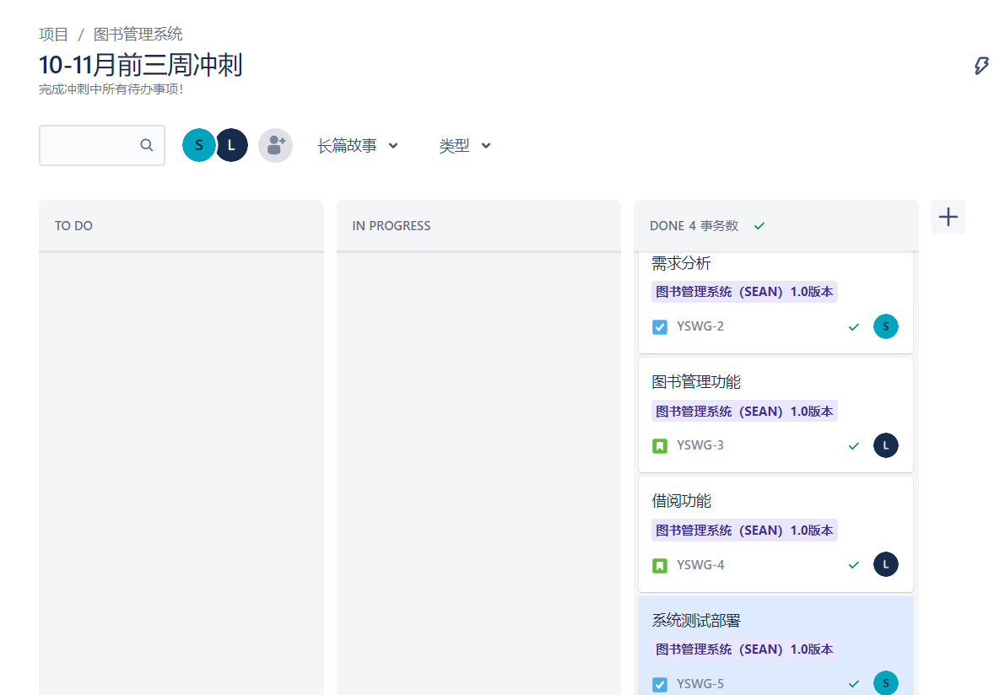

**6、当冲刺周期内的事务全部完成后，结束该冲刺周期，在路线图面板查看完成的状态。**

所有事务均已完成以后，项目经理sean账户下点击“完成冲刺”，以结束该冲刺周期，截图如下所示：

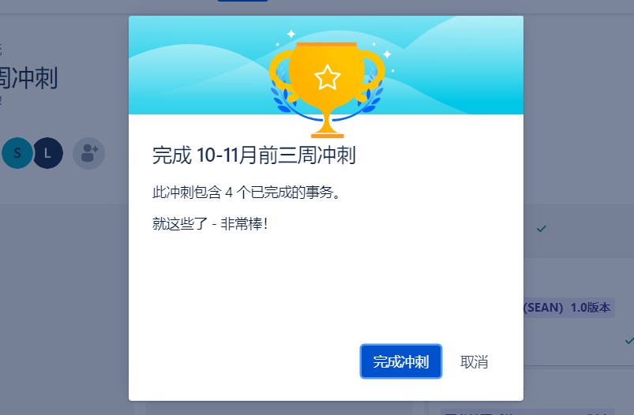

随后在路线图面板中查看完成的状态，可见：整个冲刺周期为期3周，而长期故事“图书管理系统（sean）1.0版本”的时间为1个月；在此次冲刺周期中，团队成员按时的完成了4项事务，截图如下所示：

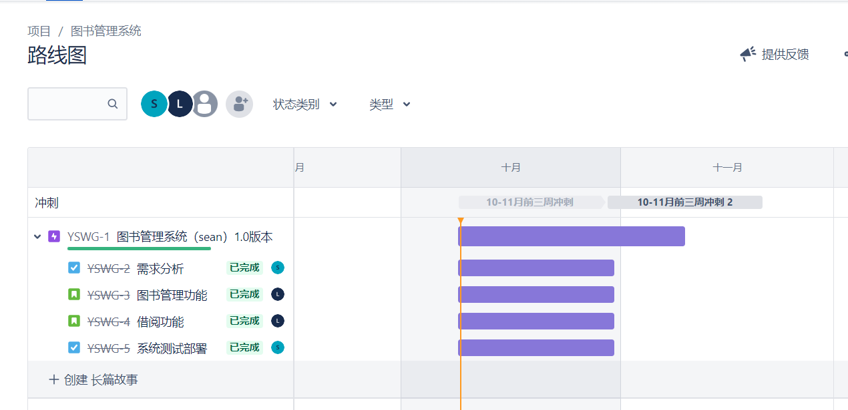

**五、实验心得**

通过本次实验，我学习到了敏捷开发（Scrum）项目的管理思想，模拟了敏捷开发项目的管理过程；同时也通过对JIRA项目管理工具的使用，掌握了项目管理的必要步骤，体验了项目管理的不同视角；还通过对图书管理系统具体设定的项目管理要求，实践了一个敏捷开发项目管理周期，收获颇丰。